Компания ЭГГЕР постоянно осуществляет инвестиции в производство мебельных элементов
Клиенты получают преимущества от использования новейших производственных технологий, передачи цифровых данных и широкомасштабных ноу-хау.
Имея в своем распоряжении четыре завода, ультрасовременные автоматизированные системы и всеобъемлющие сервисные решения, компания ЭГГЕР является поставщиком продукции, обладающим полной линейкой мебельных элементов. Создав в 2015 году структуру сбыта этих товаров, специалист по производству древесных материалов четко обозначил ориентиры в данной сфере продукции. С тех пор Группа ЭГГЕР постоянно инвестирует в новейшие производственные технологии, обмен цифровыми данными, объединенные в сеть системы управления производством и оптимизацию логистических процессов. Высокоточная обработка деталей, безукоризненные автоматизированные процессы, возможность изменения объема партий продукции и своевременные логистические операции позволяют клиентам получить существенный экономический эффект.
При реализации проектов в сфере производства мебели и дизайна интерьеров проблемой могут стать два фактора: уровень расходов и время. Производство и сборка мебели должны выполняться как можно быстрее и не выходить за установленные финансовые рамки. С 1993 года клиенты могут делать ставку на готовые элементы мебели и сервисы компании ЭГГЕР. Три завода Группы: в Ст. Иоганне в Тироле (Австрия), Бюнде (Германия) и Рамбервилле (Франция), а также партнерская компании Horatec в Хёфельхофе (Германия) – производят широкий ассортимент мебельных элементов, начиная от единичной детали и заканчивая массовым производством. Возможности обработки так же разнообразны, как пожелания заказчика: элементы мебели, изготовленные из облицованных плит-основ Eurospan, MДФ, OСП Комбилайн, легких плит Eurolight и компакт-плит, фрезеруют, просверливают, шпунтуют и обрабатывают кромками AБС, ПMMA или ПП.
Новые инвестиции открывают еще больше возможностей для клиентов
В компании ЭГГЕР проект по изготовлению мебельных элементов начинается не с раскроя плит. По запросу команда компетентных специалистов вместе с заказчиком разрабатывает инновационные решения для выполнения необходимых деталей. Для их производства ЭГГЕР постоянно осуществляет на всех заводах инвестиции в самое современное оборудование с интегрированным контролем качества, выбором оптимального времени настройки и автоматизированным процессом упаковки. «В конце января 2020 года на заводе в Ст. Иоганне в Тироле мы ввели в эксплуатацию установку с ЧПУ последнего поколения. Это дает нам возможность предлагать своим клиентам отличные решения в отношении вариантов обработки, времени выполнения заказа и качества обработки даже для партий продукции большого объема.
Наша цель – быть надежным комплексным поставщиком в области производства готовых элементов мебели для небольших фирм, специализирующихся на изготовлении столярных изделий, компаний среднего уровня, а также крупных производителей мебели», – говорит Георг Штольцлехнер, руководитель отдела продаж подразделения «Готовые элементы мебели». С расширением существующих мощностей на заводе в Бюнде, запланированном также на текущий год, производитель древесных материалов продолжит уверенное развитие своего структурного подразделения «Готовые элементы мебели». Для клиентов компании ЭГГЕР это даст в результате множество преимуществ, что отразится в сокращении временных затрат и объема расходов.
Замковое соединение Clic – конкурентные преимущества для клиентов компании ЭГГЕР
Благодаря инновационному замковому соединению Clic сборка мебели происходит быстро и не требует использования инструментов. При таком способе монтажа, обеспечивающем герметичное соединение деталей по всему профилю, «гребень» просто входит в «шпунт», и замок защелкивается. Если клиенты выбирают мебельные элементы с системой Clic, то дальнейшие этапы обработки не требуются. Таким образом клиенты экономят время, создают новые возможности для дальнейших проектов или выполняют заказы, которые не могут быть реализованы на собственных производственных мощностях. Компактные и безопасные элементы мебели с замковым соединением Clic могут быть доставлены непосредственно на объект и собраны на месте их эксплуатации. Таким образом, клиенты сокращают свои расходы на логистику и избегают повреждений продукции при ее транспортировке.

Компания ЭГГЕР постоянно осуществляет инвестиции в производство мебельных элементов

- Ввод в эксплуатацию новой полностью автоматизированной установки с ЧПУ на заводе в Ст. Иоганне в Тироле (Австрия).  - Расширение спектра существующих возможностей обработки на заводе в Ст. Иоганне в Тироле (Австрия). | - Планируемые мощности и расширение ассортимента на заводе в Бюнде (Германия).  - Мебельные элементы с технологией Clic: за счет использования такого «замка» клиенты сокращают время сборки и выигрывают от эффективной логистики.

Подписи к фотографиям
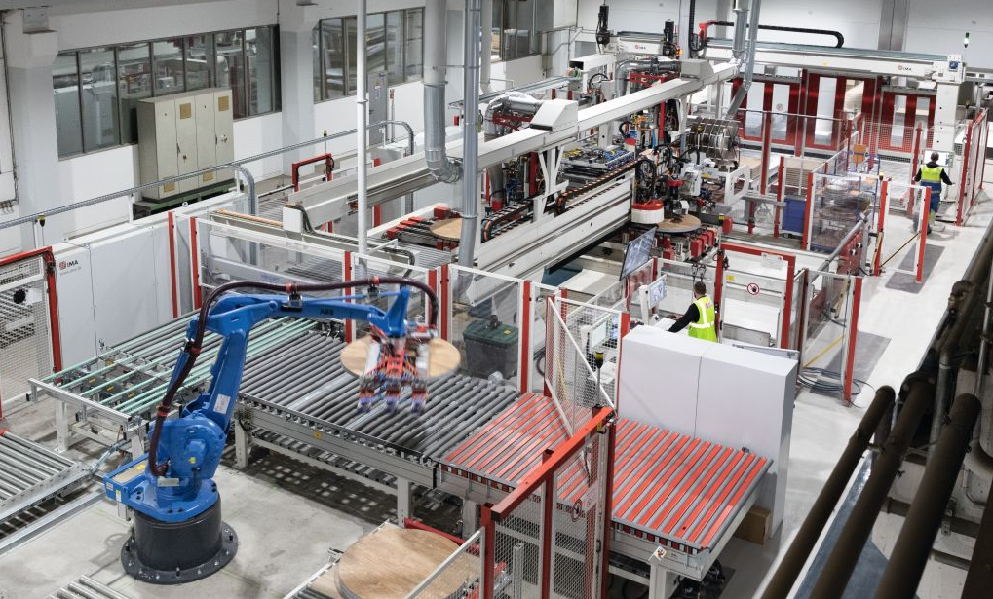 | Полностью автоматизированная установка с ЧПУ последнего поколения на заводе компании ЭГГЕР в Ст. Иоганне в Тироле (Австрия).
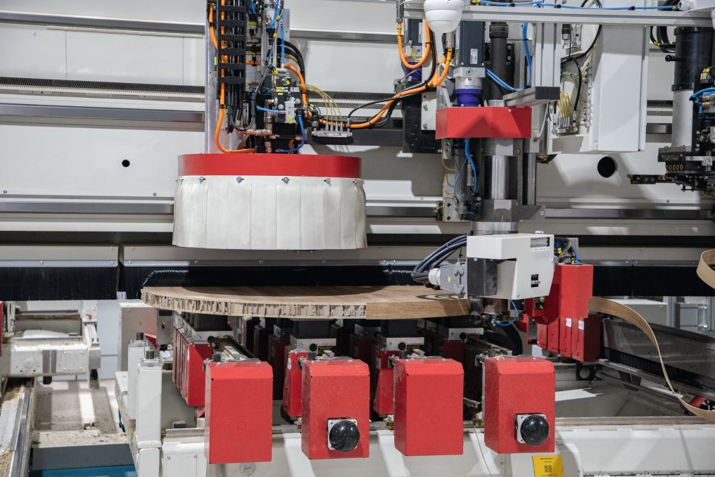 | Облицовка кромкой края круглого стола на новом оборудовании с ЧПУ.
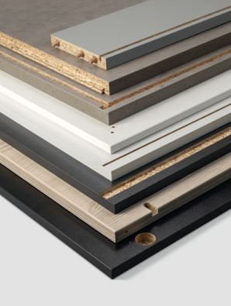 | Ассортимент продукции и спектр возможностей обработки мебельных элементов компании ЭГГЕР.
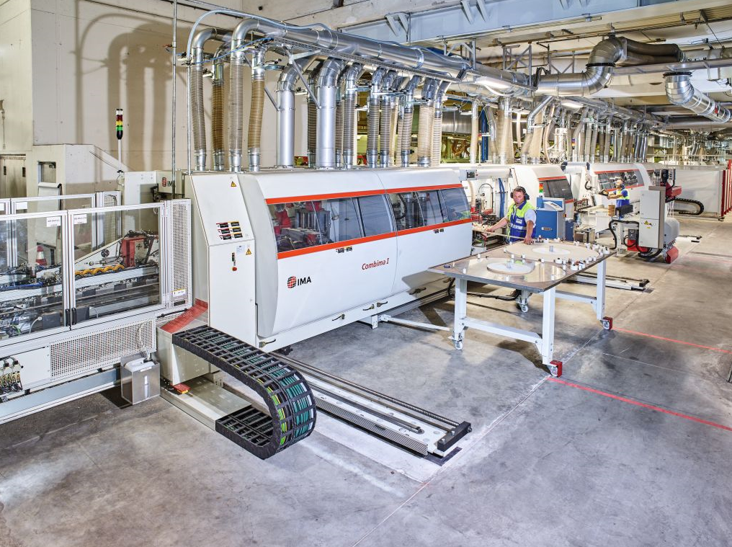 | Установка для фрезерования кромки по периметру изделия с интегрированной технологией Clic на заводе компании ЭГГЕР в Ст. Иоганне в Тироле (Aвстрия).
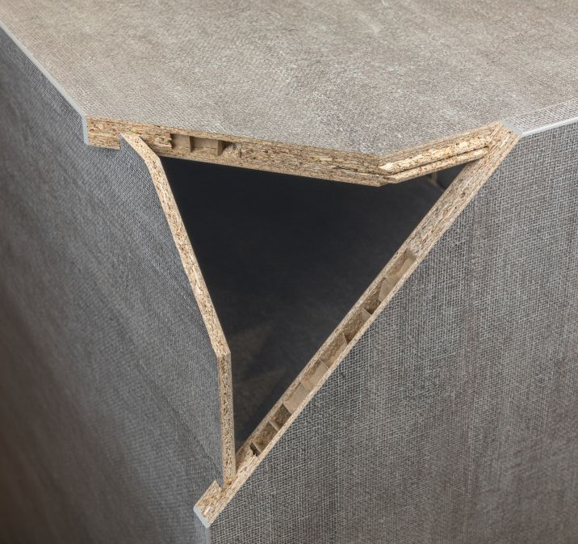 | Иллюстрация замкового соединения Clic на примере легких плит Eurolight.
ФОТОГРАФИИ: EGGER Holzwerkstoffe, использование фотографий с указанием правообладателя является бесплатным.
РЕПРОДУКЦИЯ: Все упомянутые декоры являются репродукциями.
Скачать фотографии: https://egger.sharefile.eu/d-sf05d19eb9e54facb

Контактная информация:

FRITZ EGGER GmbH & Co. OG
Holzwerkstoffe
Karin Mumelter
Weiberndorf 20
6380 St. Johann in Tirol
Austria
T +43 5 0600-10691
Ф +43 5 0600-90691
karin.mumelter@egger.com

